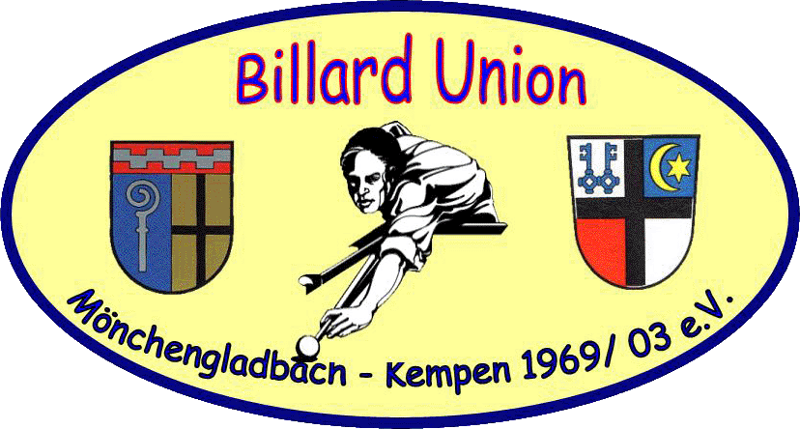
Billard-Nacht
Am 11. August 2018
Beginn 18.00 Uhr
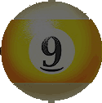
Disziplin: Ball (no Kitchen Rule)

Kleiderordnung: normale Kleidung

Startgeld: 35,00 € ( Entrichtung vor Ort )

Preise: 1. Platz 50% / 2. Platz 30% / 2 x 3. Platz 10%
100 % des Startgeldes werden ausgeschüttet

Spielmodus: maximal: 30 Teilnehmer
5 Gruppen á 6 Spieler Jeder gegen Jeden 4 Gewinnspiele
Die besten 3 aus jeder Gruppe kommen direkt weiter in die
Endrunde. Dazu kommt der beste viertplatzierte aus allen Gruppen.
Endrunde: 16er Feld Einfach-KO 5 Gewinnspiele

Meldeschluss: 11.08.2018 (17:30 Uhr)

Auslosung: 11.08.2018 um 18:00 Uhr unter allen gemeldeten Teilnehmern

Meldeadresse: Clubheim Billard Café Nirvana Telefon: 02166 – 138885
41239 Mönchengladbach * Dahlener Straße 171
Täglich ab 16.00 Uhr (außer Montag)
oder Verein@billardunionmgkempen.de

Webseite: http://www.billardunionmgkempen.de

Über das ganze Turnier gilt: Kaffee Pott für 1 €!!!
Für das leibliche Wohl wird wie immer bestens gesorgt!!!
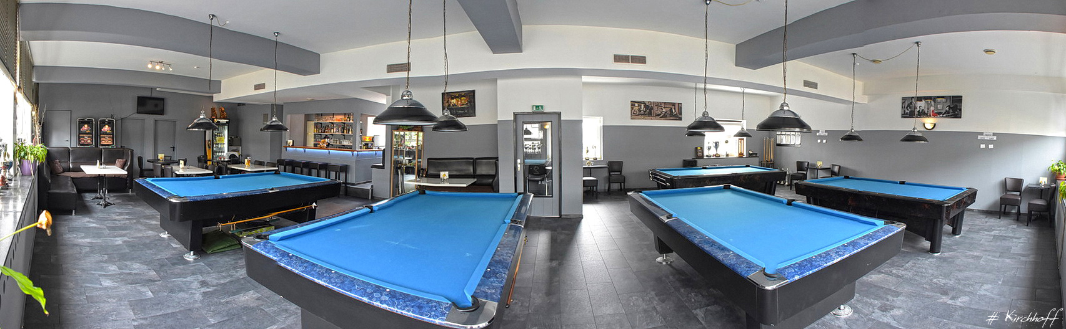

Genehmigungsnummer: BVNR2018RS107

